子計畫四: 宜蘭縣清溝國民小學107學年度辦理
「學校實施戶外教育」成果報告書
壹、量之分析：
(一)學校實施戶外教育(子計畫四)
月份 | 計畫/活動/研習名稱 | 地點 | 對象 | 人數 | 執行經費(元)
107年10月 | 宜蘭傳藝中心人文生態教育之旅 | 宜蘭傳統藝術中心 | 二年級師生 | 83人
107年11月 | 羅東林業文化園區人文生態教育之旅 | 羅東林業文化園區 | 三年級師生 | 90人
108年3月 | 果香大進人文生態教育之旅 | 玉尊宮  寒溪國小  順進蜜餞 | 四年級師生 | 84人
107年10月 | 蘭陽人文藝術之旅 | 蘭陽博物館 | 六年級師生 | 100人

貳、質之分析：
一、活動辦理之課程內涵與成效
主題名稱：宜蘭傳藝中心人文生態教育之旅----二年級
一、戶外教學景點概說 |  |  |  |  | 二、學習目標 |  |  |  | 三、成效
國立傳統藝術中心充分展現台灣傳統精美的建築，從戲劇館、曲藝館、圖書館、工藝傳習所、民俗街坊、住宿中心至文昌祠、戲台、黃舉人宅....等等，都非常有味道。園區的動態展示以市街聚落區以及水岸的露天舞台、田園景觀區等之技藝展演活動為主，靜態展示則以「展示館」的傳統工藝美術與「戲劇館文物陳列室」的音樂戲曲相關文物之展示為核心；街坊中，還有數十家的工藝店家林立，像是古早電影院、木屐館、戲偶館、陶藝館、玻璃館等，非常值得學生參觀與體驗。 |  |  |  |  | 1.能藉由實地參訪，欣賞中國傳統藝術之美。  2.能認識傳藝中心環境與基本民俗技藝。  3.能遵守到戶外教學活動成 車及旅遊的各項安全事項及基本禮儀。 |  |  |  | 1.藉由實地參訪，認識宜蘭傳統藝術中心。  2.透過實地觀察、體驗，培養學生自我學習能力。  3.拓展學生胸襟，促進良好人際關係。  4.發展以學生為主體的學習策略。
四、課程資訊
場域類型 | 觀光工廠 | 休閒農場 | 蘭博家族 |  |  | 文教社政 | 人文歷史 | 自然景點 |  |  | 遊憩教室
 |  |  |  |  |  | ˇ | ˇ
 | 美食特產 | 生態步道
鄉鎮別 | 頭城鎮 | 礁溪鄉 | 壯圍鄉 |  |  | 員山鄉 | 五結鄉 | 羅東鎮 |  |  | 宜蘭市
 |  |  |  |  |  |  | ˇ
 | 三星鄉 | 大同鄉 | 冬山鄉 |  |  | 蘇澳鎮 | 南澳鄉
年段 | ㄧ年級 | 二年級 | 三年級 |  |  | 四年級 | 五年級 | 六年級
 |  | ˇ
 | 七年級 | 八年級 | 九年級
融入領域 | 語文 | 數學 | 自然與生活科技 |  |  | 社會 | 生活 | 健康與體育 |  |  | 綜合
 | ˇ |  |  |  |  |  | ˇ | ˇ |  |  | ˇ
五、注意事項：
一、行前規劃與教育:教學計畫擬定及事前與行政、家長或講師人員充分溝通。
二、指導學生做事前準備（含先備知識、學習目標說明及引起動機等）:
三、路線場勘及安全評估:
1.路線規劃：宜蘭傳統藝術中心園區導覽→戲臺觀賞表演→午餐→返校
2.導覽事項、人數、預計抵達與離開時間
3.辦理學生保險
4.再次對學生提醒相關行前說明
六、教材內容
教材內容活動 |  |  |  | 教學  時間 |  | 教學活動說明 |  |  |  |  |  | 參考資料
單元名稱 實施時間 教學內容  1.準備出發 8:30 ~ 9:00 教師介紹旅遊的各項安全事項及基本禮儀  2.認識傳藝中心 9:00 ~ 10:00 園區導覽介紹傳藝中心建築之美  3.參觀傳統戲劇及中國傳統文化藝術 10:00~ 12:00 教師帶領參與當日傳統戲劇活動  4.充電時間 12:00~ 13:30 享用午餐、園區漫步  5.歡樂賦歸 13:30 |  |  |  | 8:30  -  13:30 |  | （一）準備活動：  行前解說：事前向學生告知參加宜蘭傳統藝術中心人文生態教育之旅的目的與意義，並叮嚀學生遵守戶外教學之規定與預習學習單。  （二）發展活動：  1.發現傳藝之美  參觀國立傳統藝術中心的建築，從戲劇館、曲藝館、圖書館、工藝傳習所、民俗街坊、文昌祠、戲台和黃舉人宅。  2.靜態展覽  則以「 參觀「展示館」的傳統工藝美術與「戲劇館文物陳列室」的音樂戲曲相關文物；街坊的工藝店家，如古早電影院、木屐館、戲偶館、陶藝館、玻璃館等。  3.逗陣來看戲  配合園區推出當季表演活動，讓學生參與戲劇欣賞活動。  （三）綜合活動：  指導學生完成校外教學活動小書，並與同學分享。
七、學習資源
http://www.px-sunmake.org.tw/activity/newslist.html
八、連絡資訊
單位名稱 | 聯絡人 | 電話 |  |  | 開放時間 |  |  |  |  | 收費明細
國立傳統藝術中心 |  | 0800-020011  地址：宜蘭縣五結鄉五濱路二段201號 |  |  | 9：00〜18：00
九、網頁連結
http://www.px-sunmake.org.tw/activity/newslist.html

二、過程檢討
1. 當天氣候不佳，園區導覽較不方便。觀賞戲劇的戲台為戶外開放空間，由於連日下雨，場地多處溼滑積水。
2. 當日參訪人潮不少，除了遊客，還有許多學校也到此進行校外教學活動。
三、問題解決策略
1.將學生分成五個小組，每組各有1-2位家長志工協助導覽時的學生安全與參展的秩序。
2.為避免人潮擁擠，多準備幾條參訪路線，可隨機彈性調整。也可安排重點式深入導覽。
四、活動照片或學習紀錄
(請附上清晰照片至少5張、學習單或相關回饋圖表，並加註說明文字)
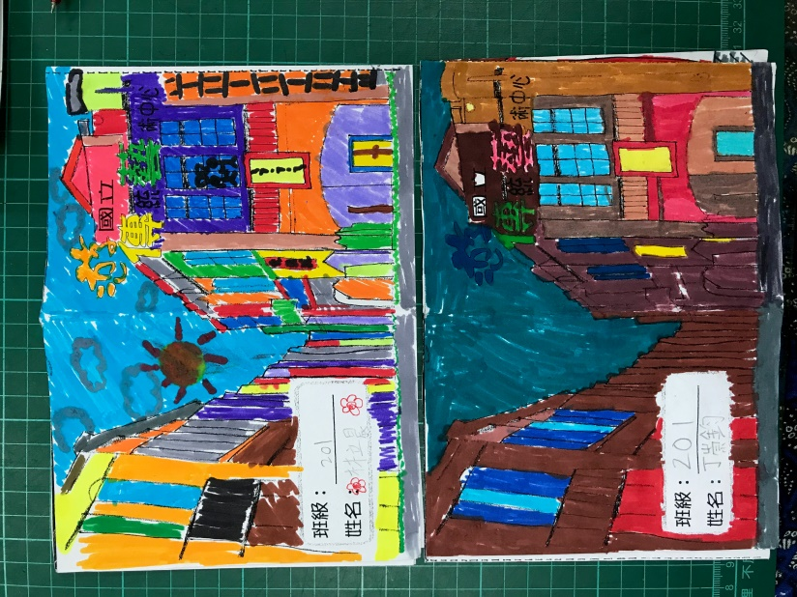 | 參觀傳藝中心小書~封面設計
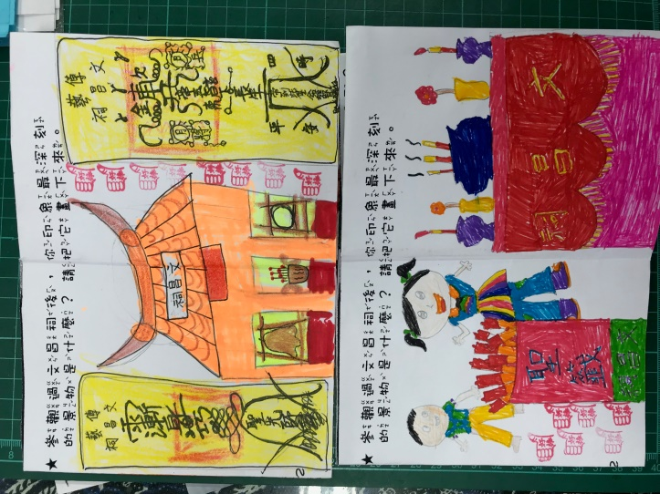 | 參觀傳藝中心小書~內頁  學生畫下這次參觀活動中，印象最深刻的景物或是活動。
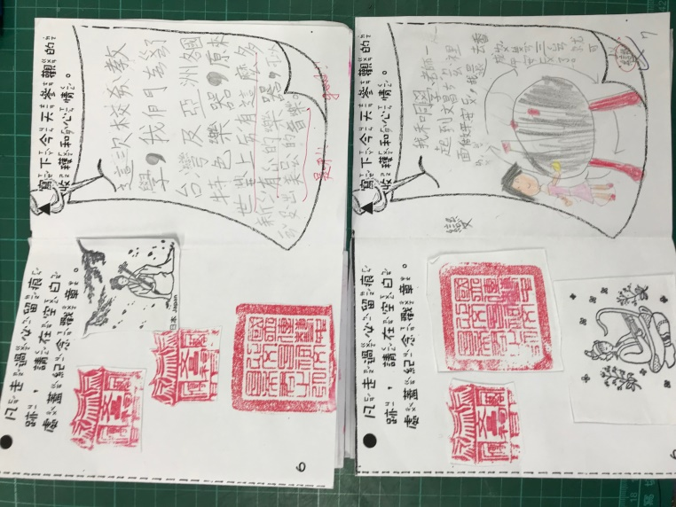 | 參觀傳藝中心小書~內頁  學生寫下這次參觀活動的心情和收穫，留下各展館的紀念戳章。
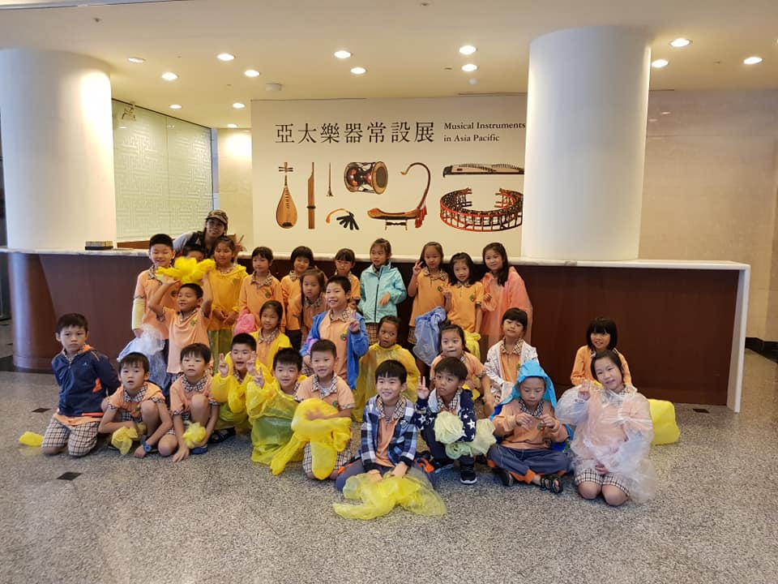 | 參觀傳藝中心的靜態展示館~亞太樂器常設展
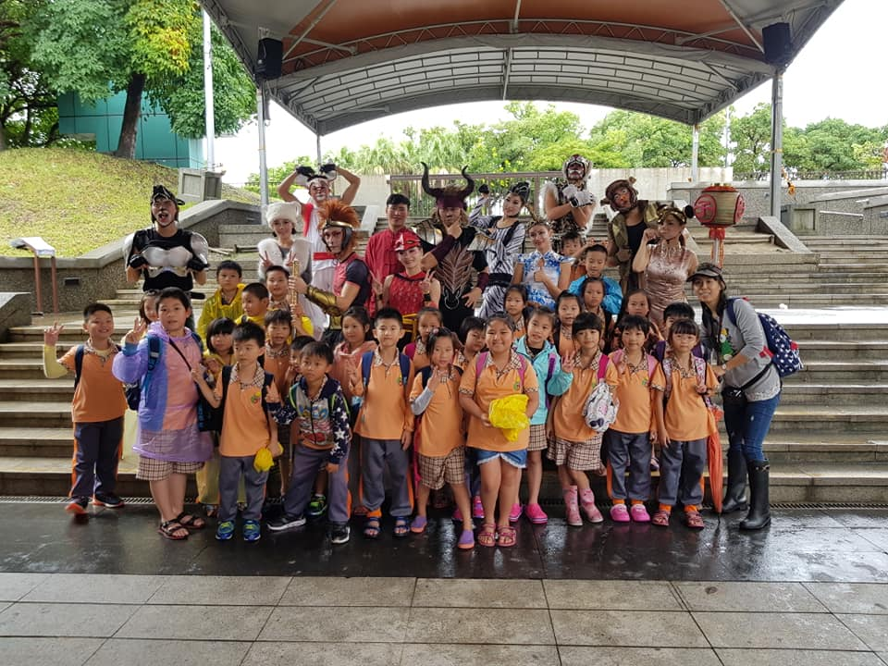 | 教師帶領參與當日傳統戲劇活動~十二生肖時來運轉的表演，結束後和演員合照。
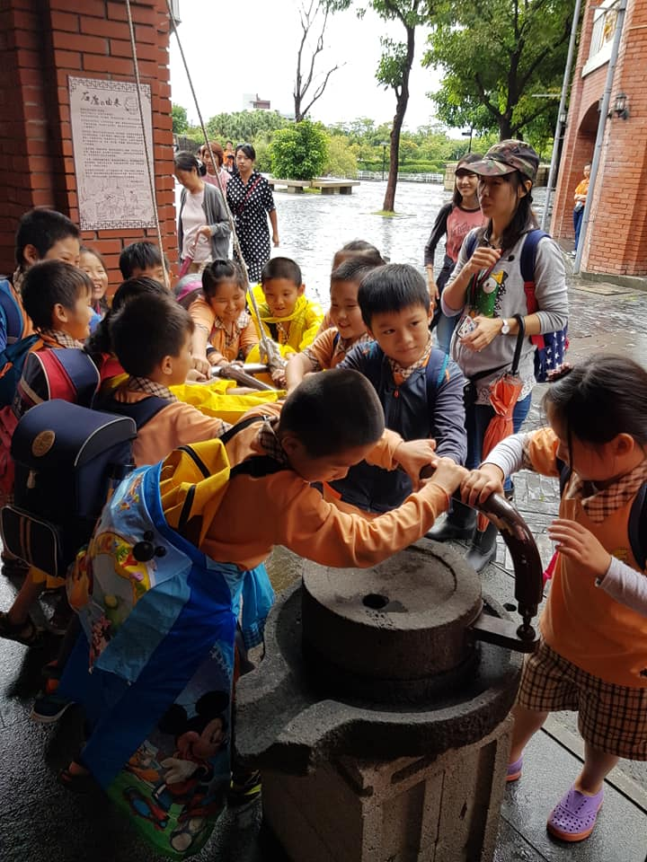 | 傳藝中心老街的石磨體驗。

主題名稱：羅東林業文化園區人文生態教育之旅—三年級
一、戶外教學景點概說 |  |  |  |  | 二、學習目標 |  |  |  | 三、成效
台灣的三大林場太平山、阿里山與八仙山， 太平山的產量最大，初期以人力伐木、集材、運材，經由蘭陽溪水流運送到宜蘭員山，後因清水湖水力發電廠的興建，無法管流運材，乃在 1924 年完成森林鐵路，山區則改以蒸氣集材、軌道及索道運材。太平山也帶動地方百業興起，羅東更一躍成為台灣主要檜木市場。羅東林場在民國 13 年完成第一架蒸汽集材機，土場至羅東森林鐵路的開通，帶動羅東的發展，成為集散重鎮。直至民國 71 年太平山林場才結束了砍伐作業。 羅東林業文化園區佔地約20公頃，目前規劃有自然生態池(貯木池)、水生植物池、水生植物展示區(培育荷花、穗花棋盤腳、睡蓮等數十種水生植物)、運材蒸汽火車頭展示區、森林鐵路、臨水木棧道等設施，結合了休閒、教育、文化等多項功能，儼然已成為休閒生態的好去處。 |  |  |  |  | 1.認識陸生、水生動植物外型特徵、運動方式，也注意到改善生活環境及方式，來愛護牠們。  2.覺察人們對地方與環境的認識與感受具有差異性，並能表達對家鄉的關懷。  3.了解居住地的人文環境與經濟活動歷史變遷。  4.能運用五官觀察體驗，探究環境中的事物，並實踐團體合作。  5.能藉由感官接觸環境中的動、植物和景觀，欣賞自然之美，並能以多元的方式表達內心感受。  6.關切人類行為對環境衝擊，建立環境友善的生活與消費觀念。 |  |  |  | 1.帶領學生認識各種水生動、植物外型特徵以及運動方式，進而注意到如何改善他們的生活環境。首先由專門的解說員帶領學生練習望遠鏡操作技巧，並且實際到貯木池觀察水鳥和池畔植物。  2.認識生態池和經濟作物池中的動植物，並且藉由遊戲體驗生物家園被侵占或破壞的感受，探討如何恢復濕地生機。  3.認識過往伐木工人的生活方式，並透過遊戲體驗鐵道工人們的辛勞；在園區內參觀、休憩並吸收大自然的芬多精。
四、課程資訊
場域類型 | 觀光工廠 | 休閒農場 | 蘭博家族 |  |  | 文教社政 | 人文歷史 | 自然景點 |  |  | 遊憩教室
 |  |  |  |  |  |  | ˇ | ˇ |  |  | ˇ
 | 美食特產 | 生態步道
 |  | ˇ
鄉鎮別 | 頭城鎮 | 礁溪鄉 | 壯圍鄉 |  |  | 員山鄉 | 五結鄉 | 羅東鎮 |  |  | 宜蘭市
 |  |  |  |  |  |  |  | ˇ
 | 三星鄉 | 大同鄉 | 冬山鄉 |  |  | 蘇澳鎮 | 南澳鄉
年段 | ㄧ年級 | 二年級 | 三年級 |  |  | 四年級 | 五年級 | 六年級
 |  |  | ˇ
 | 七年級 | 八年級 | 九年級
融入領域 | 語文 | 數學 | 自然與生活科技 |  |  | 社會 | 藝術與人文 | 健康與體育 |  |  | 綜合
 | ˇ |  | ˇ |  |  | ˇ |  | ˇ |  |  | ˇ
五、注意事項：
一、行前規劃與教育:教學計畫擬定及事前與行政、家長或講師人員充分溝通。
二、指導學生做事前準備（含先備知識、學習目標說明及引起動機等）:
三、路線場勘及安全評估:
1.路線規劃：一、羅東林業文化園區導覽→生態課程→午餐→園區參觀→生態課程
2.導覽事項、人數、預計抵達與離開時間
3.辦理學生保險
4.再次對學生提醒相關行前說明
六、教材內容
教材內容活動 |  |  |  | 教學  時間 |  | 教學活動說明 |  |  |  |  |  | 參考資料
單元名稱 方式 實施時間 教學內容  搭遊覽車 8:30~9:00 疏散演練暨行程簡介  羅東林業文化園區 導覽員解說與教師帶領教學 9:00~11:30 分成三大組進行課程與體驗  充電時間 11:30~13:00 享用午餐、園區漫步  羅東林業文化園區 導覽員解說與教師帶領教學 13:00~15:30 分成三大組進行課程與體驗  搭遊覽車 15:30~16:00 歡樂賦歸 |  |  |  | 8:30-16:00 |  | 一、課程計畫  （一）課程架構  認識水生動植物生活環境，實際觀察後進行體驗活動，探討如何保護各類生物。  （二）設計理念  融入國語、數學、自然等領域課程內容，讓學生實際體驗操作，從中培養「做中學」、團隊合作的能力，並從中聯結生活經驗，培養注重環境保護的精神，落實生態保育的理念。  二、活動設計  1.水生家族：學生透過搜尋與觀察、比對圖鑑並分類，由遊戲中感受生物家園被破壞侵占的衝擊。  2.快樂山上人：過往羅東是伐木業的重鎮，在太平山上工作的伐木工人們彼此互相照顧，培養濃郁的情誼，也發展出山上人獨特的生活方式。  3.池畔日誌：透過望遠鏡與圖鑑觀察水鳥，認識他們的棲地環境，並探討如何保護這些可愛的水中精靈們。  三、回饋與反思  『水鳥&植物觀察記錄』：指導學生完成學習單，並將參訪心得撰寫成冊，上傳完成。
七、學習資源
http://www.lanyangnet.com.tw/ilpoint/ld08/index.asp?url=link1.html
八、連絡資訊
單位名稱 | 聯絡人 | 電話 |  |  | 開放時間 |  |  |  |  | 收費明細
羅東林業文化園區 |  | 宜蘭縣羅東鎮中正北路118號/ý  03-9545114 |  |  | 08：00-19:00 |  |  |  |  | 全天候開放，免門票!
九、網頁連結
http://www.lanyangnet.com.tw/ilpoint/ld08/index.asp?url=link1.html
二、過程檢討
當天車子因為遊覽車公司調度問題，其中一部車比較晚到達羅東林場，學年有一半的學生較晚到達，以至於課程開始時間有所延誤。待學生到齊之後便分班分組進行課程的教學。此部分有與學校行政端聯繫，請行政部分再與遊覽車公司反映。
因為天候關係，所以課程在進行時或多或少受到天氣影響而有些許的修正，但仍不減學生的學習興致。導師群在事前有先跟林場的授課老師針對學生的學習狀況及天候情形有所討論，因此在課程的進行中沒有太多的問題。透過三個班看似不同課程卻又互相聯繫緊密的教學內容，讓學生對於在地文化產業及家鄉有更進一步的了解。
三、問題解決策略
在課程活動進行中，時遇大雨，授課的林場老師們巧妙的利用教室空間，在不影響學生及課程的情況下，繼續進行教學，由此可見其專業度及認真教學態度。而導師能協助的部分即在事前提醒學生能確實攜帶雨具，避免學生淋雨聽課的情形出現。所幸午後天氣漸漸轉為晴朗，學生又能在開闊的學習環境下學習。
四、活動照片或學習紀錄
(請附上清晰照片至少5張、學習單或相關回饋圖表，並加註說明文字)
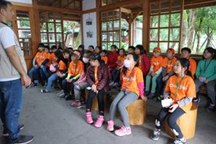 | 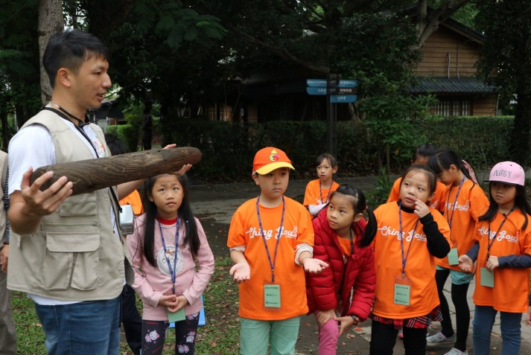
在竹林車站聽關於車站的故事 | 導覽老師跟學生介紹臨場的伐木歷史
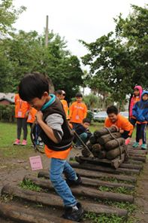 | 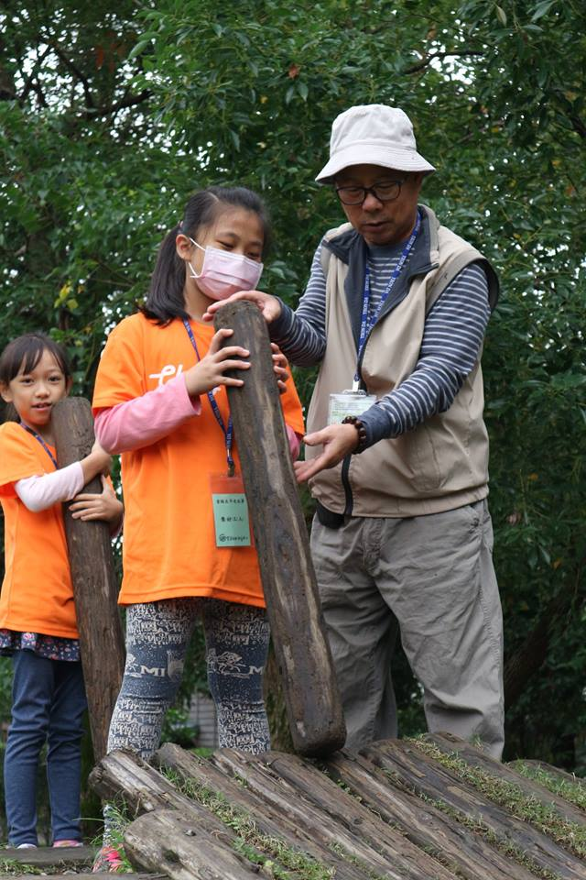
學生實地操作拖拉木頭 | 學生實地演練當年搬運木頭的情形
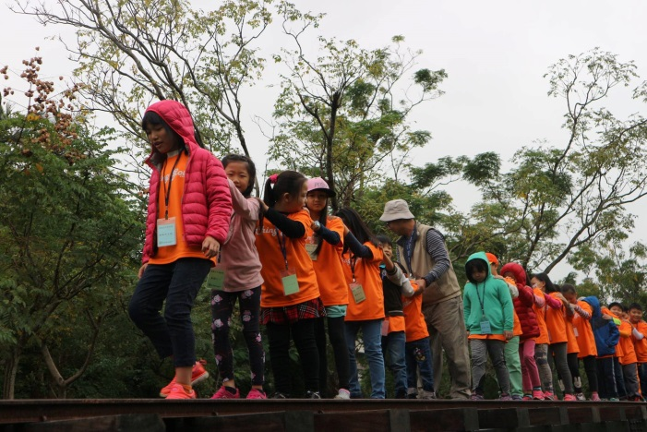 | 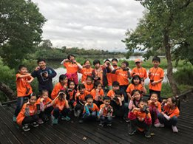
學生扮演火車，回味小火車行駛鐵道的情景 | 收穫滿滿，滿載而歸的校外教學之旅
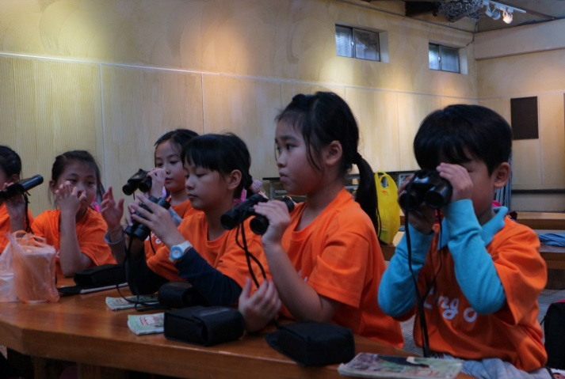 | 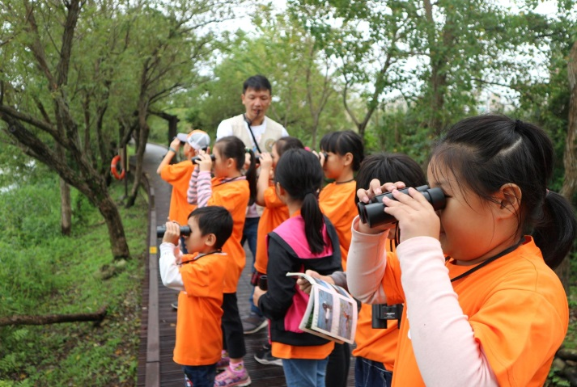
練習操作望遠鏡 | 學生實地到戶外利用望遠鏡找尋林場邊的水鳥
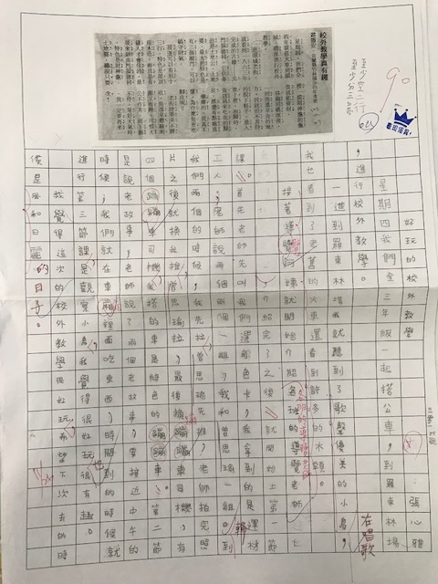 | 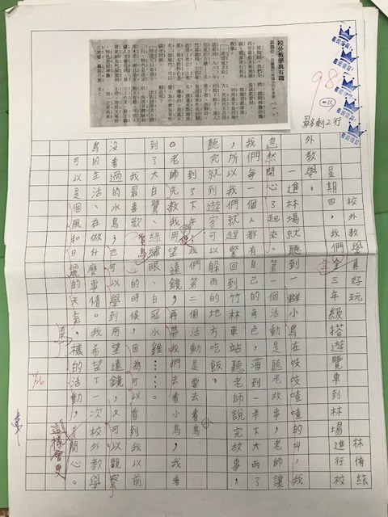
學生的學習回饋 | 學生的學習回饋

主題名稱：果香大進人文生態教育之旅—四年級
一、戶外教學景點概說 |  |  |  |  | 二、學習目標 |  |  |  | 三、成效
1. 認識玉尊宮：玉尊宮坐落在冬山鄉西北之草湖山，終年香火不斷，是蘭陽地區信仰中心之一。主祀神祇正殿為玉皇大帝，在正月初九日，玉皇大帝聖誕日祭典，皆會舉行隆重的慶典儀式，吸引大批信徒。結合導覽解說認識發現玉尊宮宗廟之神奇與建築之美,並實地踏查觀察自然環境生態及讓學生了解家鄉原民泰雅之文化美並學會欣賞包容多元文化  2.寒溪國小校際交流~走訪寒溪情人吊橋與泰雅有約  3.果香大進蜜餞行~家鄉特產大覓食  由專業的廟方委員擔任專業導覽，豐富宗廟文化建築教學資源、寒溪國小全校師生一起共舞交流及在地產業友善融合的果香大進蜜餞行老闆的免費試吃品嘗，積極多元的規劃帶領學生獲益良多  4.整合教外教學資源，提供學生實地體驗之學習經驗。  5.增加教師課程教學內容，增進學生對環境生態認識與興趣。 |  |  |  |  | 1. 認識發現玉尊宮宗廟之神奇與建築之美,並實地踏查觀察自然環境生態及讓學生了解家鄉原民泰雅之文化美並學會欣賞包容多元文化  2.覺察人們對地方與環境的認識與感受具有差異性，並能表達對家鄉的關懷。  3.了解居住地的人文環境與經濟活動歷史變遷。  4.能運用五官觀察體驗，探究環境中的事物，並實踐團體合作。 |  |  |  | 1提供豐富宗廟文化建築教學資源，方便讓參與學生使用，並提升學生學習效率  2.玉尊宮廟方長期關注配合學校教學，凡舉宗教文化、宗教建築之美環境教育推動、在地產業友善融合…等等，積極成為一處優質的環境教育場所  此行程包含人文、環境、生態探索教育包羅萬象  以學生踏察、體驗所拍攝的照片作為引起動機，讓學生發表自己的心得。  這次活動收穫良多，學生都很滿意。  3. 教學設計之多樣性及與課程之連結性: 1.實際進行戶外學習活動。2.以學生為學習主體，由玉尊宮廟方導覽人員進行解說，學生能主動積極地聆聽相關知識，願意提出自己的疑問，進而融合自己的舊經驗，對自身周遭生態環境產生共鳴與聯結，提升學生對環境生態的認知。  4.鼓勵學生利用休閒時光與家人一起來踏察、體驗，發揮家庭教育的功能。
四、課程資訊
場域類型 | 觀光工廠 | 休閒農場 | 蘭博家族 |  |  | 文教社政 | 人文歷史 | 自然景點 |  |  | 遊憩教室
 |  |  |  |  |  | ˇ | ˇ | ˇ
 | 美食特產 | 生態步道
 | ˇ
鄉鎮別 | 頭城鎮 | 礁溪鄉 | 壯圍鄉 |  |  | 員山鄉 | 五結鄉 | 羅東鎮 |  |  | 宜蘭市
 | 三星鄉 | 大同鄉 | 冬山鄉 |  |  | 蘇澳鎮 | 南澳鄉
 |  |  | ˇ
年段 | ㄧ年級 | 二年級 | 三年級 |  |  | 四年級 | 五年級 | 六年級
 |  |  |  |  |  | ˇ
 | 七年級 | 八年級 | 九年級
融入領域 | 語文 | 數學 | 自然與生活科技 |  |  | 社會 | 藝術與人文 | 健康與體育 |  |  | 綜合
 | ˇ |  |  |  |  | ˇ | ˇ |  |  |  | ˇ
五、注意事項：
- 行前規劃與教育:教學計畫擬定及事前與行政、家長或講師人員充分溝通。
決定運用路線後，老師主動聯繫場域工作人員接洽相關課程與活動及場地等相關事宜，擬訂計畫與相關人員針對相關活動溝通討論提出需支援配合事宜
上網蒐尋相關資訊，並製作學習單，提供參加師生運用
出發前一天，於各班教室內，說明校外教學路線、學習目標主題及注意事項……等
老師利用假日事前前往勘查路線場勘及安全評估
- 指導學生做事前準備（含先備知識、學習目標說明及引起動機等）:
多鼓勵學生提問並與同學分享觀察心得, 學生踴躍舉手發表
三、路線場勘及安全評估:
1.路線規劃：一、玉尊宮導覽→宗廟藝術之美課程→午餐→寒溪橋健行參觀→寒溪國小原民舞蹈交流課程
2.導覽事項、人數、預計抵達與離開時間
3.辦理學生保險
4.再次對學生提醒相關行前說明
六、教材內容
教材內容活動 |  |  |  | 教學  時間 |  | 教學活動說明 |  |  |  |  |  | 參考資料
單元名稱 方式 實施時間 教學內容  搭遊覽車 8:30~9:00 疏散演練暨行程簡介  玉尊宮宗教宗廟藝術文化之美 導覽員解說與教師帶領教學 9:00~11:30 分成三大組進行課程與體驗  平安粥 充電時間 11:30~13:00 享用午餐、園區漫步  走訪原民部落 寒溪橋步道健行自主導覽解說與原民舞蹈直笛交流教師帶領教學 13:00~15:30 分成三大組進行課程與體驗  搭遊覽車 15:30~16:00 歡樂賦歸 |  |  |  | 8:30-16:00 |  | 一、課程計畫  （一）課程架構  透過走訪參觀玉尊宮，以提升對家鄉傳統信仰的認識，並達到愛護家鄉的鄉土情懷。也深入踏查走入冬山鄉果香大進社區，參觀了大進小市集，藉由順進蜜餞咪見品嘗，了解家鄉在地資源、特產特色與生態環境，進而培養珍惜、愛護家鄉的情懷。  （二）設計理念  融入國語、社會、自然等領域課程內容，讓學生實際體驗操作，從中培養「做中學」、團隊合作的能力，並從中聯結生活經驗，培養注重環境保護的精神，落實生態保育的理念。  二、活動設計  1領學生進入冬山鄉的蜜餞故鄉，首先探訪「大進國小」戶外體驗教育特色；「玉尊宮」，由專門的解說員帶領學生認識這座蘭陽地區居民重要信仰的廟宇；午餐則在玉尊宮提供「平安粥」用餐；下午「寒溪吊橋生態步道」健行參觀，親眼目睹生態動物和植物，可認識寒溪原住民族部落的生物多樣性。並與原鄉部落寒溪國小學童進行  1.認識與尊重不同地方居民的生活方式。  2.認識各種昆蟲外形和特徵，也注意到改善生活環境及方式，來愛護牠們。  3.能珍惜家鄉的資源並參與家鄉環境的維護。  4.能體會家鄉文化的寶貴與保存的重要性。三、回饋與反思  結合導覽解說認識發現玉尊宮宗廟之神奇與建築之美,並實地踏查觀察自然環境生態及讓學生了解家鄉原民泰雅之文化美並學會欣賞包容多元文化。由專業的廟方委員擔任專業導覽，豐富宗廟文化建築教學資源、寒溪國小全校師生一起共舞交流及在地產業友善融合的果香大進蜜餞行老闆的免費試吃品嘗，積極多元的規劃帶領學生獲益良多  1.整合教外教學資源，提供學生實地體驗之學習經驗。  2.增加教師課程教學內容，增進學生對環境生態認識與興趣。  給予學生建構的鷹架，鼓勵學生將所學與感想，寫出來。並與家長分享，讓家長了解學生的心得與成長。
七、學習資源
http://www.lanyangnet.com.tw/ilpoint/ld08/index.asp?url=link1.html
八、連絡資訊
單位名稱 | 聯絡人 | 電話 |  |  | 開放時間 |  |  |  |  | 收費明細
玉尊宮 |  | 宜蘭縣冬山鄉進偉路727號  電話  (03)-9516133  傳真  (03)9510455 |  |  | 08：00-19:00 |  |  |  |  | 全天候開放，免門票!
寒溪國小 | 教導主任 | 地址：宜蘭縣大同鄉寒溪村寒溪巷 16 號  電話：(03)9517441 傳真:03-9515970 |  |  | 08：00-16:00
大進順進蜜餞 |  | 店家名稱:順進蜜餞行  店家電話:03 951 2263  店家地址:宜蘭縣冬山鄉大進村(路)438號 |  |  | 營業時間:8:00~20:00
九、網頁連結
http://9516133.6dofree.com/frame.html玉尊宮
http://blog.ilc.edu.tw/blog/blog/9428寒溪國小
https://www.facebook.com/ShunJin438/
- 過程檢討
1.整合教外教學資源，提供學生實地體驗之學習經驗。
2.增加教師課程教學內容，增進學生對環境生態認識與興趣。
3.給予學生建構的鷹架，鼓勵學生將所學與感想，寫出來。並與家長分享，讓家長了解學生的心得與成長。
4. 教學設計之多樣性及與課程之連結性: 1.實際進行戶外學習活動。
5.以學生為學習主體，由玉尊宮廟方導覽人員進行解說，學生能主動積極地聆聽相關知識，願意提出自己的疑問，進而融合自己的舊經驗，對自身周遭生態環境產生共鳴與聯結，提升學生對環境生態的認知。
6.鼓勵學生利用休閒時光與家人一起來踏察、體驗，發揮家庭教育的功能。
7.這次活動收穫良多，學生都很滿意。
三、問題解決策略
1.決定運用路線後，老師主動聯繫場域工作人員接洽相關課程與活動及場地等相關事宜，擬訂計畫與相關人員針對相關活動溝通討論提出需支援配合事宜
2.上網蒐尋相關資訊，並製作學習單，提供參加師生運用
3.出發前一天，於各班教室內，說明校外教學路線、學習目標主題及注意事項……等
4老師利用假日事前前往勘查路線場勘及安全評估
5.認識玉尊宮：玉尊宮坐落在冬山鄉西北之草湖山，終年香火不斷，是蘭陽地區信仰中心之一。主祀神祇正殿為玉皇大帝，在正月初九日，玉皇大帝聖誕日祭典，皆會舉行隆重的慶典儀式，吸引大批信徒。
5.寒溪國小校際交流~走訪寒溪情人吊橋與泰雅有約
6.果香大進蜜餞行
7.多鼓勵學生提問並與同學分享觀察心得, 學生踴躍舉手發表
8結合導覽解說認識發現玉尊宮宗廟之神奇與建築之美,並實地踏查觀察自然環境生態及讓學生了解家鄉原民泰雅之文化美並學會欣賞包容多元文化
9.學習單設計遊記作文學習單，培養學生欣賞體會觀察與分享能力
10.每班均安排一位教師及一位導覽人員隨行陪伴觀察
11.由專業的廟方委員擔任專業導覽，豐富宗廟文化建築教學資源、寒溪國小全校師生一起共舞交流及在地產業友善融合的果香大進蜜餞行老闆的免費試吃品嘗，積極多元的規劃帶領學生獲益良多
12.提供豐富宗廟文化建築教學資源，方便讓參與學生使用，並提升學生學習效率
13.玉尊宮廟方長期關注配合學校教學，凡舉宗教文化、宗教建築之美環境教育推動、在地產業友善融合…等等，積極成為一處優質的環境教育場所
14.此行程包含人文、環境、生態探索教育包羅萬象
15.以學生踏察、體驗所拍攝的照片作為引起動機，讓學生發表自己的心得。
四、活動照片或學習紀錄
(請附上清晰照片至少5張、學習單或相關回饋圖表，並加註說明文字)
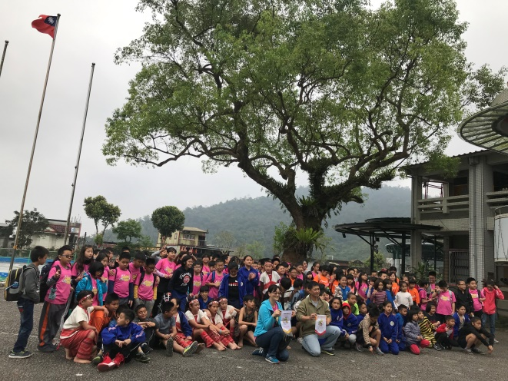 | 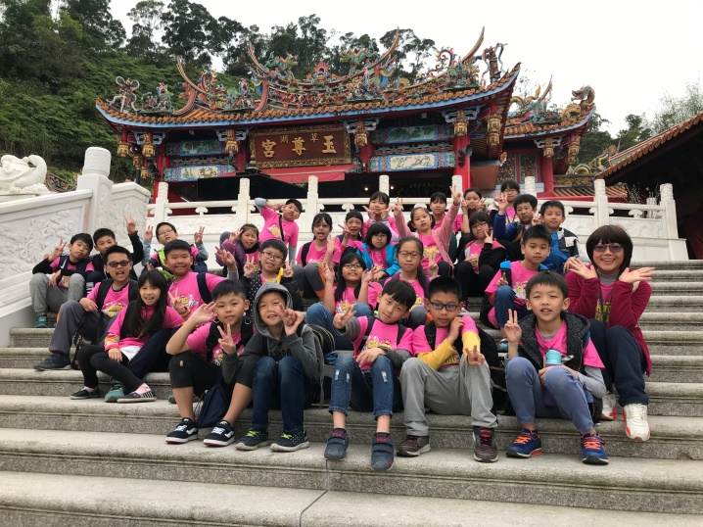
說明: 至寒溪國小校際交流交換錦旗以致感謝 | 說明: 開心樂學習幸福清溝寶貝
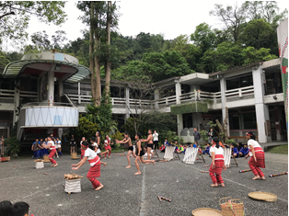 | 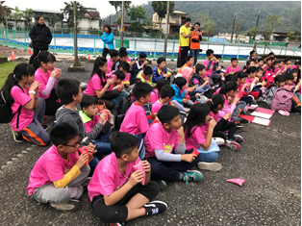
說明：清溝心.寒溪情.陶笛.原民舞蹈來交誼 歡喜開心樂學習 | 說明：清溝心.寒溪情.陶笛.原民舞蹈來交誼 歡喜開心樂學習
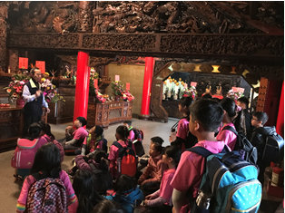 | 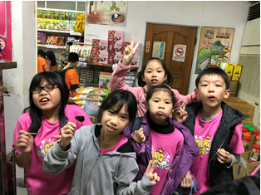
說明：玉尊宮宗廟文化之旅 歡喜開心樂學習 | 果香大進尋覓趣~蜜餞品嘗樂開懷
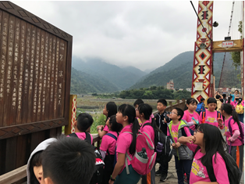 | 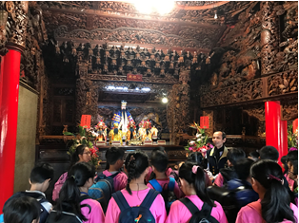
說明：寒溪吊橋建築史自導式學習 | 說明：專注學習聆聽導覽解說
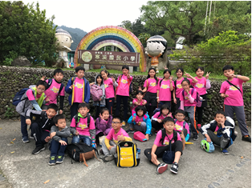 | 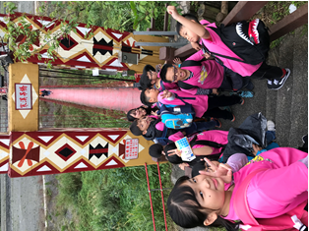
說明：大同鄉寒溪國小我來了 | 說明：自我挑戰~寒溪情人吊橋
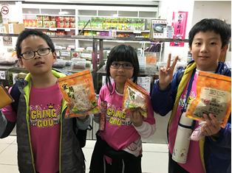 | 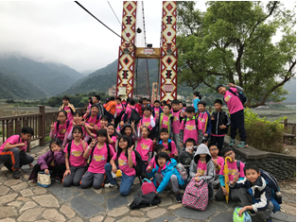
說明：果香大進蜜餞酸甜在心底，帶回家和家人分享 | 說明：自我挑戰成功~寒溪情人吊橋

主題名稱：蘭陽人文藝術之旅—六年級
一、戶外教學景點概說 |  |  |  |  | 二、學習目標 |  |  |  | 三、成效
蘭陽博物館的建築造型取自於台灣東北角海岸常見的單面山，造型特殊，獨樹一幟。外牆是由高空俯瞰蘭陽大地的田野方塊，並將韋瓦第四季協奏曲：春夏秋冬四篇樂章的音符，用多種石材代表，依序排列在四個建築實體外牆，暗示著我們：蘭陽大地的四季農田地景，好像一曲曲動人的音樂！  頭城休閒農場，創設於民國68年，在尊重自然、生態環境之前提下，利用農業生產、自然生態、及農村文化等資源，提供國內外遊客休閒遊憩、及對農業及農村之親身體驗。  頭城休閒農場在地深耕許久，讓來訪農場的民眾看見與發現農業對生命與生活的新價值。  目前面積超過100公頃的頭城農場，在農場主人的經營下，將「三生」－生產、生活、生態－融合在一起，是提供大家體驗山林生態的最佳場所。 |  |  |  |  | 一、帶領學生認識宜蘭、植物、產業、地形，加深孩子對在地人文與地理特色的了解。  二、認識館場外圍特殊建築與生態池中的動植物。  三、配合場館活動，讓孩子認識蘭陽的地理環境，進而愛護環境與家鄉。  四、認識農業生產、自然生態、及農村文化等資源及親身體驗農業及農村之活動。 |  |  |  | 一、認識家鄉自然環境與歷史人文，深化本土與自然生態教學內涵，提升校外教學品質，讓學生走出課本，拓展學習視野。  二、培養學生學習互助合作，提昇人際關係，增進熱愛家鄉，愛護本土的情懷。  三、學習生活，多元化，以學生自主學習為主體，結合課程在地化與生活化，增進學生學習動機與效能。  四、走進蘭陽博物館與頭城農場，認識家鄉豐富資源，提高學生對家鄉存在的認同感，進而培養感恩惜物，愛護環境的態度。
四、課程資訊
場域類型 | 觀光工廠 | 休閒農場 | 蘭博家族 | 文教社政 |  |  | 人文歷史 | 自然景點 |  |  | 遊憩教室
 |  | ˇ | ˇ |  |  |  | ˇ | ˇ
 | 美食特產 | 生態步道
鄉鎮別 | 頭城鎮 | 礁溪鄉 | 壯圍鄉 | 員山鄉 |  |  | 五結鄉 | 羅東鎮 |  |  | 宜蘭市
 | ˇ
 | 三星鄉 | 大同鄉 | 冬山鄉 | 蘇澳鎮 |  |  | 南澳鄉
年段 | ㄧ年級 | 二年級 | 三年級 | 四年級 |  |  | 五年級 | 六年級
 |  |  |  |  |  |  |  | ˇ
 | 七年級 | 八年級 | 九年級
融入領域 | 語文 | 數學 | 自然與生活科技 | 社會 |  |  | 藝術與人文 | 健康與體育 |  |  | 綜合
 | ˇ |  | ˇ | ˇ |  |  |  | ˇ |  |  | ˇ
五、注意事項：
一、參訪路線：蘭陽博物館館內導覽→園區參觀→頭城農場
二、辦理時間：六年級下學期
三、實施對象：六年級全體師生
四、參與人數： 104人
五、任務分工：
（一）教務處：協助印製學習單、學習手冊、提供教學資源。
（二）學務處：協助規劃校外教學事宜。
（三）總務處：協助相關經費核銷。
（四）導師：統籌規劃路線及課程
六、教材內容
教材內容活動 |  |  |  | 教學  時間 |  | 教學活動說明 |  |  |  |  |  | 參考資料
蘭陽人文藝術之旅 日期：108年3月19日  單元名稱 方式 實施時間 教學內容  搭乘遊覽車 8:20 ~9:00 車上簡介流程  蘭陽博物館人文生態教育之旅 導覽員解說 9:00 ~11:00 分成三組進行導覽解說與體驗活動  蘭陽博物館人文生態教育之旅 分組闖關活動 11:00 ~11:30 各班分組進行闖關與體驗活動  搭乘遊覽車 12:30~13:00 前往頭城農場  充電時間 11:30 12:30 享用午餐、園區漫步  生態知性之旅 導覽員解說 13:00~15:20 認識頭城農場的人文與自然生態  快樂賦歸 搭乘遊覽車 15:20~16:00 分享學習心得，返校 |  |  |  | 8:  30  〜16:  00 |  | 一、課程計畫  （一）課程架構：  1.認識家鄉地理特色與人文產業。  2.認識蘭陽地區海洋資源與知識。  3.體驗農村生活與農業人文氣息。  （二）設計理念  融入國語、社會、自然、綜合、健康與體育等領域課程內容，讓學生實地走訪館區，認識家鄉，進而培養做中學及團隊合作精神，連結生活經驗，培養重視環境保護的態度，落實生態教育的理念。  三、活動設計  （一）準備活動  1.認識蘭陽博物館的建築特色與緣起  2.認識頭城農場的設施與特色  （二）發展活動  1.參觀蘭陽博物館  館內分成(1)山之層(2)平原層(3)海之層(4)時光廊(5)特展室，分別介紹關於蘭陽平原的歷史發展與自然景觀特色。藉由結合課程與宜蘭環境特色，高山、平原、海洋、歷史讓學生從中連結，增強印象，也更能夠去愛護家鄉。  2.探訪頭城農場  頭城農場佔地廣達100公頃，場內農業人文與自然生態資源豐富；有溪流、森林、果園、菜園、水稻田、土牆厝、動物區、、、等，是體驗傳統農村生活，與體會農業人文氣息的最佳選擇。  （三）回饋與反思  1.學生填寫活動闖關卡  2.學生填寫學習單  3.畫下旅途的印記
七、學習資源
http://www.lanyangnet.com.tw/ilpoint/ld08/index.asp?url=link1.html
八、連絡資訊
單位名稱 | 聯絡人 | 電話 |  |  | 開放時間 |  |  |  |  | 收費明細
蘭陽博物館 |  | 宜蘭縣頭城鎮青雲路三段750號（03）977-9700 |  |  | 週四至週二 9:00~17:00 |  |  |  |  | 免費
頭城農場 |  | 宜蘭縣頭城鎮更新路125-1號03-9772222 |  |  | 全年無休  上午08：00至晚上22：00. |  |  |  |  | 依行程而異
九、網頁連結
http://www.lym.gov.tw/ch/index.html
https://www.tcfarm.com.tw/
二、過程檢討
因為六年級有四個班級，所以原先在申請蘭博導覽解說時，就跟館方請求可否配置四位解說員，分四個班級分散館區內進行解說活動。但館方人員表示，依以往的經驗分四組會因為配戴導覽耳機的原因，有互相干擾的情形，所以解說分組最多以三組為限。因此，四個班中有一班要拆成三組分散到其他三班進行參觀活動，這樣在秩序管理上較不易控管。
學生對在蘭博進行整班集體行動的導覽解說活動較沒有興趣，會有解說員很認真在解說，但是有些學生自行看自己想看的展覽品，無法圍繞在解說員身邊的情形。但是，當進行兩人一起的闖關活動時，大部分學生都十分積極地去尋找闖關卡上的問題解答，展現出極高的學習意願。
在頭城農場的參觀活動，因為園方人員調度不及的關係，在進行園區生態解說導覽時，只配置兩位解說員，所以兩位解說員分頭各帶領兩個班進行園區的參觀。這樣的解說員配置方式，讓解說品質不佳，隊伍距離拉距很大，學生容易脫隊。但是，也因為時間有限，所以在頭城農場的活動時間短暫，大家比較像是輕鬆悠閒的漫步在森林裡，體驗農場裡多樣的生態環境，也是另一種難得的活動經驗。
三、問題解決策略
在蘭博因為學生對進行整班集體行動的導覽解說活動較沒有興趣，有些學生自行脫隊看自己想看的展覽品，沒有認真聽解說員解說。所以規定當進行兩人一起的闖關活動時，要確實的尋找闖關卡上的問題解答，並在集合時間時交回闖關卡，現場馬上核對答案，全對的給與加分獎勵。
在頭城農場的參觀活動，雖然在進行園區生態解說導覽時，只配置兩位解說員讓解說品質不佳。但是，園方的專業解說員在導覽解說活動結束後，有做統整活動提問讓學生發表及分享參觀的心得感想，多少可以讓學生吸收到重點知識。

四、活動照片或學習紀錄
(請附上清晰照片至少5張、學習單或相關回饋圖表，並加註說明文字)
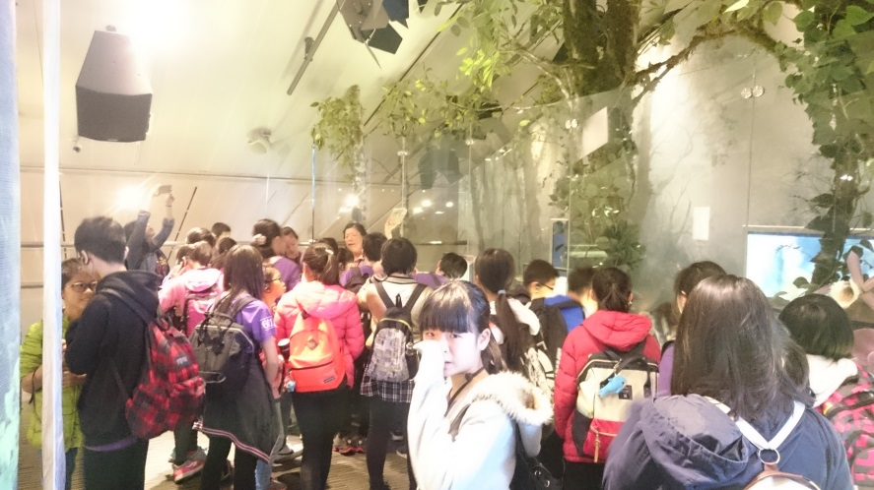 | 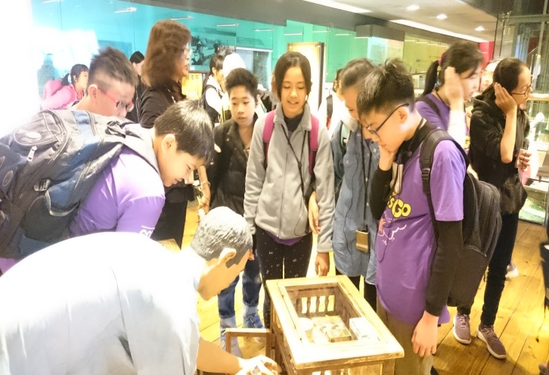
導覽老師跟學生介紹蘭陽的生態 | 導覽老師跟學生介紹蠟像的情境
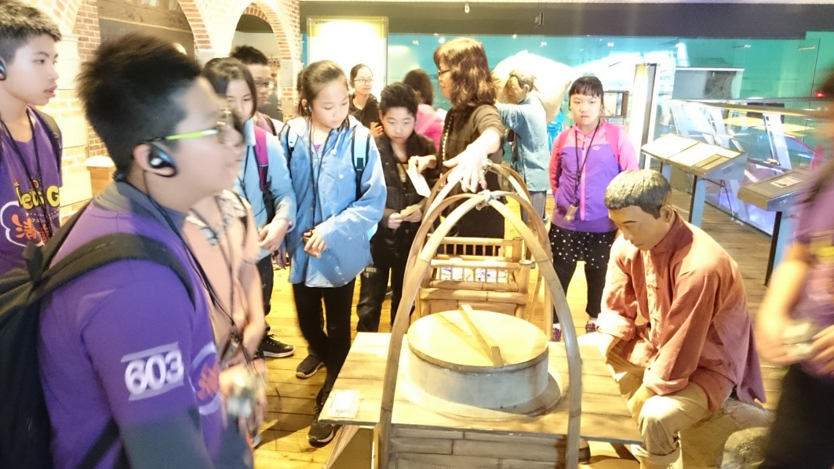 | 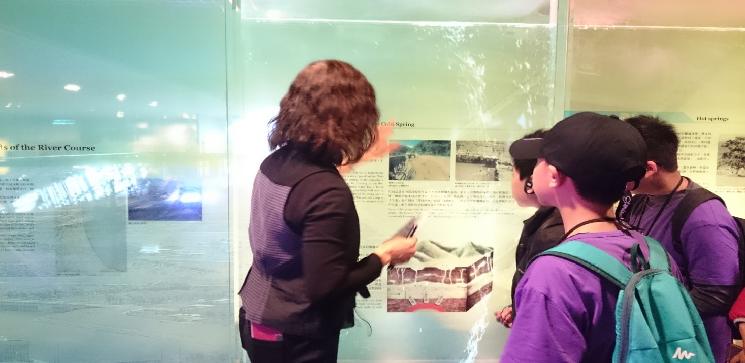
導覽老師跟學生介紹蠟像的情境 | 導覽老師跟學生介紹蘭陽的水文
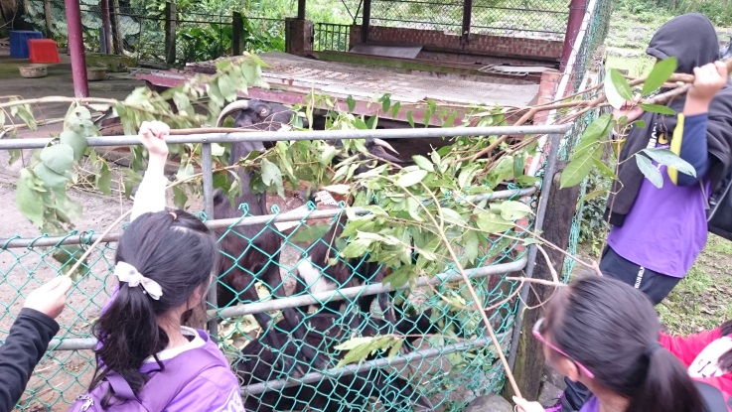 | 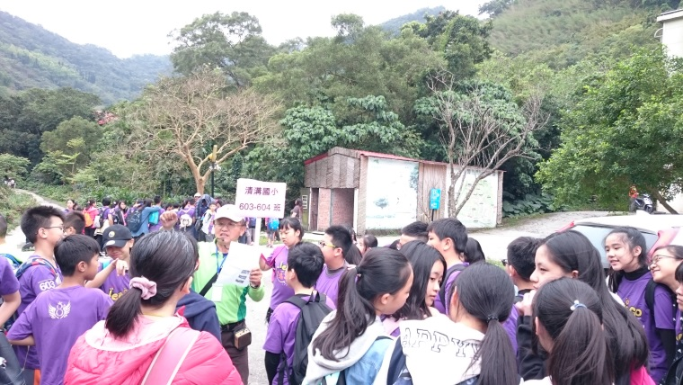
學生餵食園區內的山羊 | 導覽老師跟學生介紹園區生態
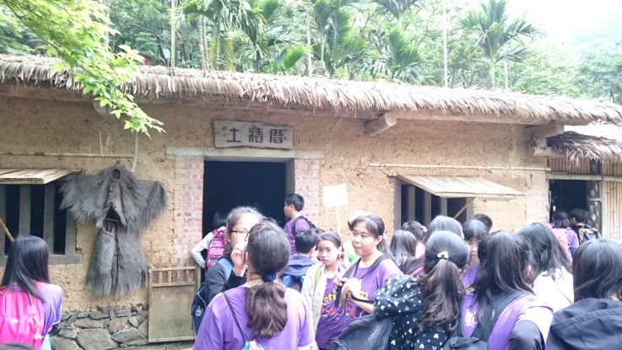 | 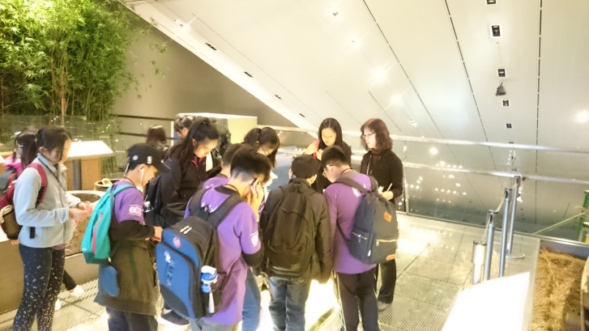
學生參關土牆厝 | 導覽老師跟學生介紹展覽設施
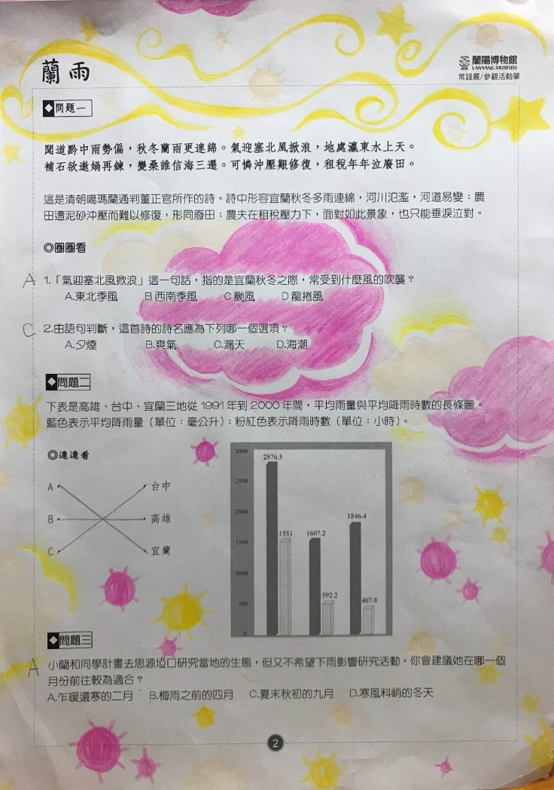 | 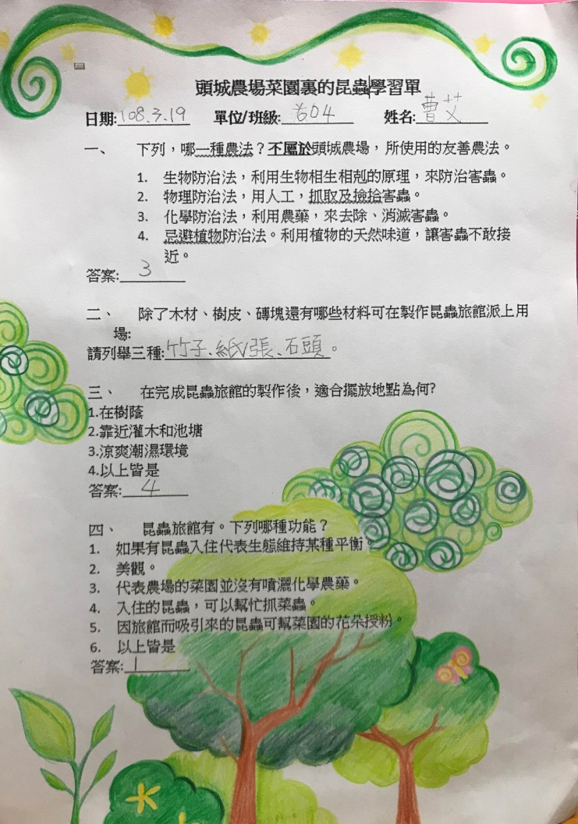
學生的學習單 | 學生的學習單

承辦人：蔡文昌 單位主管：吳秉穎 校長：丁進添

